Возможности графического редактора

1. В приведенном ниже перечне отметьте те возможности, которые графический редактор Paint предоставляет пользователю:
а) создание анимационных роликов;
б) создание статичных графических изображений, цветных и монохромных;
в) редактирование графических изображений формата *.bmp;
г) редактирование статичных графических изображений любого графического формата;
д) ввод и редактирование текста;
е) сопровождение текта рисунками;
ж) сопровождение рисунка надписями;
з) проведение численных расчетов;
и) создание изображений с использованием симметричного отображения отдельных фрагментов;
к) создание и редактирование изображений с эффектом трехмерности;
л) создание схем, чертежей по заданным координатам их элементов.
Ответ. б, в, ж, и, л.

2. Проанализируйте пользовательский интерфейс графического редактора и перечислите:
1) основные типы меню, доступные пользователю, и способы задания команд с их помощью;
2) способы выделения фрагмента документа;
3) способы отмены неверной команды и/или удаления неправильного элемента изображения.

3. Проанализируйте диалоговое окно, появляющееся при выборе пункта «Сохранить рисунок», и определите, в каких форматах можно сохранить изображение.

4. К каком типу– векторной или растровой графике - относится графический редактор, с которым Вы работаете?

5. С помощью каких пунктов меню можно:
а) установить точный размер рисунка; в каких единицах измерения можно установить размер рисунка;
б) создать изображение по точным координатам; где находится начало координат;
в) изменить масштаб просмотра рисунка (увеличить, уменьшить изображение на экране).

6. Создайте рисунок. С помощью какого приёма можно сделать домик строго квадратным, отверстие – точно круглым, а линии – горизонтальными, вертикальными или расположенными под углом 45^{о}? Каким образом можно задать цвет фигур и цвет фона?
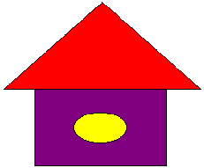

7. Создайте рисунок, используя разные инструменты.
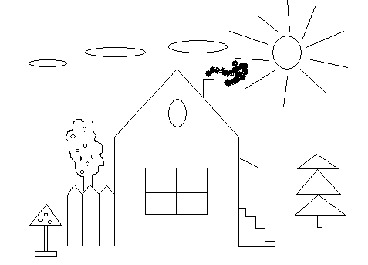

8. Нарисуйте сетку 10 × 7 и закрасьте её по схеме.
1 | 1 | 1 | 1 | 1 | 1 | 1 | 1 | 1 | 1
1 | 3 | 2 | 1 | 1 | 1 | 1 | 1 | 1 | 1
4 | 5 | 3 | 1 | 1 | 1 | 1 | 1 | 1 | 1
1 | 3 | 3 | 3 | 3 | 3 | 3 | 3 | 3 | 1
1 | 1 | 1 | 3 | 3 | 3 | 3 | 3 | 1 | 1
1 | 1 | 1 | 3 | 1 | 1 | 1 | 3 | 1 | 1
2 | 2 | 2 | 3 | 2 | 2 | 2 | 3 | 2 | 2

1 - жёлтый цвет;
2 - синий цвет;
3 - серый цвет;
4 - малиновый цвет;
5 - зелёный цвет.

9. Придумайте и нарисуйте кроссворд, включающий в себя термины информатики.

10. Нарисуйте лошарика.
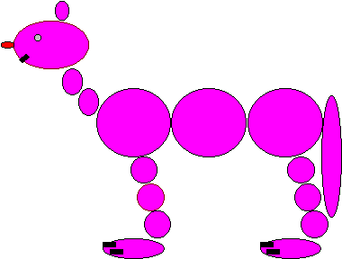

11. Нарисуйте дома и колодцы. Соедините каждый дом с каким-нибудь колодцем песочными дорожками.
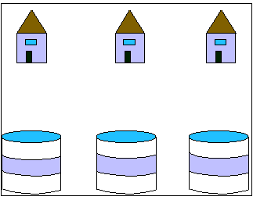

12. С помощью графического редактора Paint создать метеоэмблему с солнцем, дождем и радугой. Размер – 150 пикселей в ширину, 200 - в высоту.
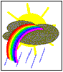

13. Опишите технологию создания рисунков, представленных на рис. 1-4.
Примечание. Рисунки 1 и 2 составлены из точных квадратов (не прямоугольников) и кругов (не эллипсов).
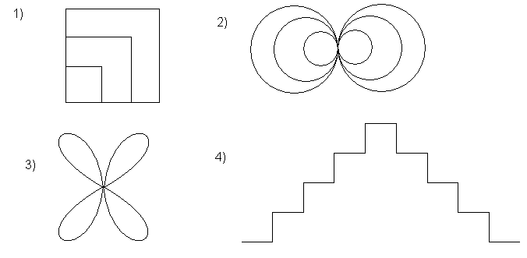

14. Опишите технологию создания рисунков 5-10. Укажите инструменты и пункты меню, которые потребуются для создания изображений.
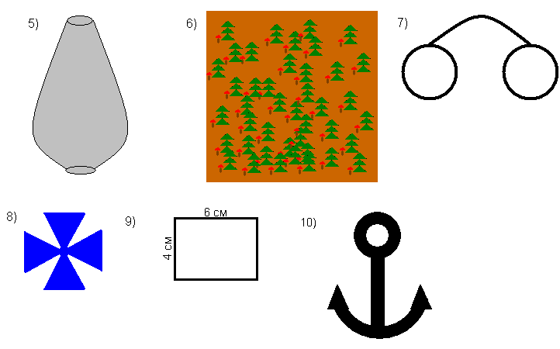

15. На рисунке приведена последовательность создания восьмиконечной звезды в графическом редакторе (Paint). Опишите, какие инструменты и пункты меню использовались на каждом шаге.

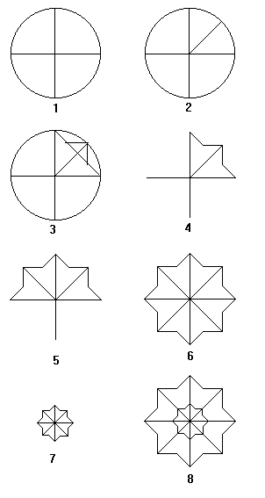Рис. 1

16. Нарисуйте половинку бабочки. А затем путём отражения, копирования и закрашивания создайте следующие рисунки.

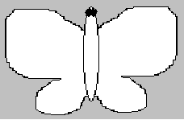
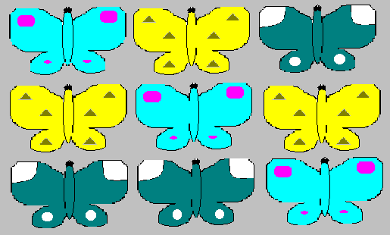

17. Нарисуйте вазу с орнаментом.
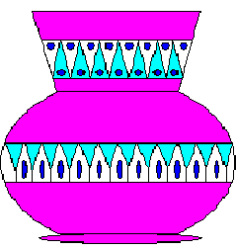

18. Нарисуйте рисунок с использованием симметричного отображения.
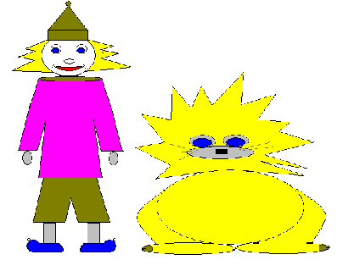



19. Создайте надпись с эффектом объёма и тени. Опишите технологию создания изображения.


20. Изобразить в графическом редакторе блок-схему, используя возможности наклона, симметричного отображения, копирования фрагментов изображения.

21. Вы готовитесь к командным соревнованиям (по волейболу, информатике, краеведению и т.п.). Разработайте и создайте с помощью графического редактора эмблему Вашей команды, учитывая психологические особенности восприятия цвета и формы (см. Приложение_восприятие цвета).
Размер эмблемы должен быть не более 5 х 6 см.

22. Создайте календарь на текущий месяц.

23. Создайте визитную карточку средствами графического редактора размером 5х9 см.

24. В современных текстовых процессорах есть встроенные символы (меню Вставка / Символ; шрифты Wingdings и т.п.). Используя эти символы создайте в графическом редакторе, например, схематичное изображение зодиакального круга или стилизованного пейзажа. Размеры символов лучше подбирать в текстовом редакторе.

